出國報告（出國類別：參訪）

「數位學習國家型科技計畫」行動學習示範、應用及推動方案－日本行動學習參訪計畫

服務機關：教育部電算中心
姓名職稱：楊文星等12人
派赴國家：日本
出國期間：95年2月12日至16日
報告日期：95年5月11日
摘 要
依據日本推動行動學習之e-Japan國家型計畫所揭示，該國之文部科學省及經濟產業省共同研擬政策，期望達成教育情報化及E化政府之兩大主軸。藉由科學技術振興機構JST、國立教育資料中心NICER以及資訊教育開發中心CEC等三大單位共同開發資訊化所需之軟硬體及系統層面之應用內容。該計畫中以專案方式進行行動學習mobile learning之示範應用計畫，以評估並瞭解教育層面推動行動學習之可行性。本參訪計畫以日本1999年所推動之「The E square Advance(e2a) Project」中，「根據GPS行動電話與GIS情報之共同學習」（GPS携帯電話と情報追記型GISによる共同学習, Collaborative Learning using GPS & Information recordable GIS）之專案計畫為主題進行參訪之安排。參訪單位包括京都立命館大學科學政策部、京都府向日市第三向陽小學、兵庫縣尼崎市立立花南小學及兵庫縣立人與自然博物館等單位。

本次參訪團隊共12名，考察報告的內容記錄所參訪學校與單位的發展特色，提出參訪感想與心得，並藉此省思我國行動學習現況，研擬未來發展的建議，提供我國教育政策發展與執行之參考。

目 次
摘 要 2
壹、 前言與背景 4
一、計畫緣由 4
二、考察目的 7
三、活動進行方式 7
四、預期成果 8
貳、 參訪團員 9
參、 參訪單位 10
肆、 參訪主題說明 14
伍、 考察實錄 16
陸、 參訪心得與建議 25

- 前言與背景
一、計畫緣由
(一)計畫緣起
國內網路環境已趨於穩定普及，帶動全民電子資訊教育趨勢，許多學校紛紛投入多元教學行列，利用資訊產品或網際網路輔助課程教學，行動學習的概念也因而產生。Jean & Amy(2002)之研究指出教師上課時，若使用PDA搭配正確的軟體以及無線網路的連接，可以使教師立即監控學生作答的方式，並且提供學生正確、及時的回饋。故如何運用行動載具幫助老師評量也將是行動科技的重要研究領域。

檢視這波許多學校正躍躍欲試且已如火如荼進行的趨勢，實驗階段之成果固然達成多元學習的目標，輔助傳統教學模式，提升學童學習意願，然而不可否認行動學習輔具的發展未臻成熟，仍有多方令人質疑的問題，對於此新興資訊科技產物之正確使用方式與安全的使用環境，認知情況也不普遍，尤其中小學生所使用的行動學習輔具並非針對學童而設計，試辦與評估重點僅針對教學與學習成果，相關的使用情況檢討、教育價值問題及對學童產生的生理、心理影響等議題尚未出現完備的研究報告。以現階段發展出的行動學習輔具而言，價格仍過於高昂，實驗階段固然可以藉由廠商贊助及政府補助加以實行，倘若日後希冀全面實行，便需要顧慮到成本的考量、家庭負擔程度、使用造成的身心影響等。另外對於活潑好動的中小學生，資訊科技產品的使用需要謹慎，例如摔壞或傷害學童；螢幕光線、字體大小影響學童視力健康；無線上網輻射電磁波、使用材質；網際網路誘惑與不當資訊等問題，均須審慎評估。因此在推動行動學習輔具之前，應有完備的配套措施與相關規範，並搭配長期的教學與學習的使用調查研究，才能降低種種負面的影響，達到初步預期成效。

因此，在應用行動學習輔助規劃前，初步先行針對下列三點作進一步之評估：
(1)制定及修訂行動學習輔具之使用者人機介面規範；瞭解並建立學習者合理健全的學習環境；評估使用行動學習輔具，對學生身、心層面產生之影響。
(2)建立行動學習輔具應用之示範點，以推廣應用並評估實施成效；編纂行動學習輔具應用示範教材；培育行動學習輔具應用種子人才。
(3)進行成人行動學習應用層面之需求評估。

為達到前述評比需求及規劃行動學習示範應用及推動方案計畫，本計畫作以下各項評比，內容包含行動學習輔具人機介面、合理使用環境及對使用者之生理心理影響，建立行動學習教室及介面設計之研究，以及成人行動學習需求之研究等，總計畫採取推廣策略以協助各分項計畫之進行與應用推廣，工作項目包含下列：
- 國外參訪活動：安排日本及韓國行動學習主題之參訪交流活動。
- 國內參觀活動：實地參訪行動輔具學習實驗學校，訪問實際實施行動輔具學習之教師人員，以了解實際現有情況，包括身心環境與使用方式，以作為將來行動學習之參考資料。
- 種子教師社群推廣：本計畫擬整合三個分項計畫之內容，舉辦全國種子教師社群推廣研習會，廣泛及深入地探討教師之資訊素養議題，並推廣計畫之研究成果、進行第一現場教學教師資訊交流。
- 社會大眾社群推廣：舉辦一場公共論壇，讓一般社會大眾社群參與討論交流分享。
- 媒體管道推廣：將本計畫中三分項計畫之研究成果，藉由報章雜誌、電視媒體等管道進行宣傳。
- 發表國際性論文：於國際性期刊或研討會中發表論文。

(二)計畫背景
日本於近年來實施e-Japan計畫，在行動學習應用層面已具有卓越之成果。其中與行動學習相關之計畫架構如下圖所示：

日本首相官邸
IT 戰略總部
文部科學省
教育情報化
經濟產業省
E化政府
資訊教育開發中心 CEC
企業機構
合作研發
國立教育資料中心
NICER
科學技術振興機構
JST
圖1 日本推動行動學習架構圖

本(95)年度之行動學習參訪活動擬由日本資訊教育開發中心（Center for Educational Computing, CEC）所進行歷年之專案計畫中，選擇特定計畫單位進行本次參訪活動。而日本資訊教育開發中心自1994年開始，進行與數位學習有關之計畫包含下列：
(1)The 100-School Networking Project (August 1994~ March 1997)H6~H9。
(2)The 100-School Networking Project (PhaseII) (August 1997~ March 1999)H9~H11。
(3)The E square (e2) Project (April 1999~ March 2002) H11~H14。
(4)The E square Advance(e2a) Project (April 2002~ March 2005) H14~H17。
(5)The E square evolution(e2e) Project (April 2005~ March 2008) H17~H20。

而隨著日本行動學習的普及化，該計畫所實施實驗的學校從使用網路進行遠距教學或補救教學，進展到使用行動學習輔具來協助教學。包含使用PDA、筆記型電腦、平板電腦、手機，並結合GPS、GIS系統與其他如照相、探測器等功能，來協助教師進行教學。不論是方便教師進行多媒體教學，或是於教學中融入在地知識，讓學童能夠藉由行動學習輔具，培養獨立問題解決或團隊合作的精神。

是故本計畫係根據GPS手機和訊息追記型GIS的共同學習計畫（GPS携帯電話と情報追記型GISによる共同学習， Collaborative Learning using GPS & Information recordable GIS）之專案計畫為起始點進行參訪之安排，其推動內涵是由日本兵庫縣立人與自然博物館與學術研究機構共同合作開發。使用全球定位系統（Global Positioning System, GPS）和地理資訊系統（Geographic Information System, GIS）等平臺介面，以GPS手機為輔具，協助學生與教師進行合作學習，此應用系統於企業、學界及博物館等單位均已具研究成果。

此外，本次參訪計畫在蒐集資料過程中，發現日本在京都地區設置一研究園區（Kyoto Research Park, KRP），該園區是由大阪石油公司所出資建置，在產、官、學方面都有促進交流活動，KRP具有藝術優勢、商業優勢與學術網路，以及支援服務，期以產業聚落的方式來扶植企業發展。該科技園區內進駐之廠商包含有資訊科技IT產業、電子商務產業、顧問產業、研究機構以及高科技新興產業如奈米科技、生活科技等等。KRP與英國牛津科學園區（Oxford Science Park in UK）、美國費城大學城科學園區（University City Science Center in Philadelphia, USA）、澳洲科技園區（Australian Technology Park in Sydney）及大陸天津高科技園區（Tianjin High Technology Park in China）等各國之研究園區均締結交流機會，包含會議、資訊以及產官學研各界成員的交流。本次參訪亦與進駐該科技園區之公司進行座談，以了解其對於與行動學習領域相關之產業包含遊戲、學習、IT產業與學術交流之機制。並與學習科技開發研究單位與產業界人士進行與行動學習中融入遊戲文件(game archive)之相關研究活動的參觀交流。

二、考察目的
本次參訪藉由實地參觀與意見交流，達到經驗及研究成果分享之目標。本參訪計畫之目的如下：
(1)藉由參訪日本應用行動學習之示範國小所採用之硬體設施、軟體介面、實施過程及應用情境，實地了解日本推行行動學習之現況與成效。
(2)藉由實地參訪日本學校、相關產業及大學機構，分享研究及實務發展成果。

三、活動進行方式
本次參訪行程如下表所示，分為參訪學校與接待者，以及詳細參訪行程等兩部分說明方式呈現。
(1)參訪學校及接待者，如下表所示
日期 | 行程規劃 | 接待者
2月12日(日) | 上午搭機前往日本大阪
2月13日(一) | 上午：參訪兵庫縣立人與自然博物館 | 嶽山洋志 研究員
2月14日(二) | 下午：參訪兵庫縣尼崎市立立花南小學 | 福田敦子 校長
2月15日(三) | 上午：參訪京都府向日市第三向陽小學 | 田村幸明 校長
 | 下午：參訪京都立命館大學科學政策部 | 細井浩一 教授
 | 與京都科學園區ARCS公司代表會談 | 山下義弘 代表董事  計畫主持人
2月16日（四） | 下午搭機返回臺灣

(2)詳細參訪行程：
95/02/13（一）上午參訪程序
09:30~10:00 兵庫縣立人與自然博物館主任致詞及介紹
10:00~10:15 參訪團隊致贈紀念禮品
10:15~10:45 聽取博物館行動學習應用簡報
10:45~11:15 實地參觀
11:15~11:30 綜合座談與討論

95/02/14（二）下午參訪程序
13:30~13:40 兵庫縣尼崎市立立花南小學接待人員致詞及介紹
13:40~13:50 參訪團隊致贈紀念禮品
13:50~14:35 實地參觀學生與教師行動學習應用情境
14:35~15:00 綜合座談與討論

95/02/15（三）上午參訪程序
09:00~09:30 京都府向日市第三向陽小學接待人員致詞及介紹
09:30~09:45 參訪團隊致贈紀念禮品
10:20~11:10 實地參觀學生與教師行動學習應用情境
11:10~12:00 綜合座談與討論

95/02/15（三）下午參訪程序
14:00~14:15 立命館大學科學政策部致詞及介紹
14:15~14:30 參訪團隊致贈紀念禮品
14:30~15:10 聽取行動學習相關管理與教育系統之簡報
15:10~15:50 京都ARCS公司介紹Game Archive Project
15:50~16:30 綜合座談與討論

四、預期效益
本參訪計畫所達成之成果效益如下：
(1)藉由實地參觀日本「The E square Advance(e2a) Project e2 advance」計畫中參與學校之相關設施與配套方案，瞭解行動學習輔具應用於教學模式之經驗，以玆參考。
(2)與日本學者與實務專家共同交流分享，探討推動行動學習對於使用者身心影響之層面，作為計畫未來發展之參考。
(3)觀察日本推動行動學習之規劃與執行具體做法，對師生之生理、心理之可能影響，以及師生應具備之資訊素養等情況，深入進行探討與瞭解。

- 參訪團員
參訪團隊共12人，包含教育部電算中心組長等3人、國立台灣師範大學教授等8人，以及研究助理1人，參訪團由國立台灣師範大學方教授崇雄擔任計畫主持人兼召集人。本次參訪計畫參與成員如下表所示：

表一 參訪計畫成員一覽表
成 員 | 姓 名 | 職 稱 | 任職單位
計畫主持人 | 方崇雄 | 教授 | 國立臺灣師範大學工業科技教育學系
共同主持人 | 葉榮木 | 教授 | 國立臺灣師範大學機電科技學系
共同主持人 | 宋曜廷 | 教授 | 國立臺灣師範大學教育心理與輔導學系
共同主持人 | 黃明月 | 教授 | 國立臺灣師範大學社會教育學系
共同主持人 | 謝建成 | 教授 | 國立臺灣師範大學圖書資訊學研究所
計畫顧問 | 張國恩 | 教授 | 國立臺灣師範大學資訊教育學系
計畫顧問 | 吳美美 | 教授 | 國立臺灣師範大學圖書資訊學研究所
計畫顧問 | 林如章 | 教授 | 國立臺灣師範大學化學系
指導單位 | 楊文星 | 組長 | 教育部電算中心
指導單位 | 許雅芬 | 管理師 | 教育部電算中心
指導單位 | 曾志明 | 管理師 | 教育部電算中心
計畫助理 | 康雅菁 | 博士生 | 國立臺灣師範大學工業科技教育學系

- 參訪單位
  - 兵庫縣立人與自然博物館
本參訪地點為與大阪鄰近之兵庫縣立人與自然博物館，由副館長中瀨勳親自接待，會議於10點10分準時展開，內容為探討博物館資訊教育之應用。首先由客野主任研究員進行第一項主題之簡報說明，主題為︰使用放射濕度計等的溫度調查工具進行環境學習。之後由該館研究中心之本田指導主管進行第二項主題之簡報，內容包含：互聯網GIS的配合、TV會議的配合以及其他在兵庫縣之應用案例。


（一）相關成員介紹：
中瀨 勲 副館長 兵庫縣立大學 / 教授
【職 稱】兵庫縣立人與自然博物館事業推進部門事業推進部長兼任副館長
【業務執掌】館內收藏品之保存、人才教育訓練、館與縣民之社區發展推動、館內各部門之統籌與聯繫調整
【專業領域】造園學、景觀計畫
【學歷背景】大阪府立大學大學院農學研究科修士課程、農學博士。
【專 著】美國景觀之思想研究（アメリカン・ランドスケープの思想）、景觀計畫（景観計画）、綠色空間萬能設計等（緑空間のユニバーサル・デザイン）。



嶽山 洋志 兵庫縣立人與自然博物館研究員
【於計畫之擔當職務】專案計畫之企劃負責人
【專業領域】造園學、多自然居住學
【學歷背景】大阪府立大學大學院農學研究科修士課程、農學碩士。
【聯繫方式】takeyama@hitohaku.jp

教育訓練與專案發展之相關事宜：
兵庫縣教育委員會 丹波教育事務所 岸田隆博教授
Takahiro_Kishida@pref.hyogo.jp

系統軟體開發之相關事宜：
A.R.C.S株式會社 山下義弘教授
yamashita.arcs@netaid.or.jp

（二）基本資料
單位名稱：兵庫縣立人與自然博物館（兵庫県立人と自然の博物館）
The Museum of Nature and Human Activities, Hyogo
所在地址：兵庫縣三田市彌生之丘６丁目（兵庫県三田市弥生が丘６丁目）
6 chome Yayoigaoka Sanda Hyogo 669-1546, JAPAN
網址：http://hitohaku.jp/
電話： +81-79-559-2001~2
傳真： +81-79-559-2007

（三）地理位置
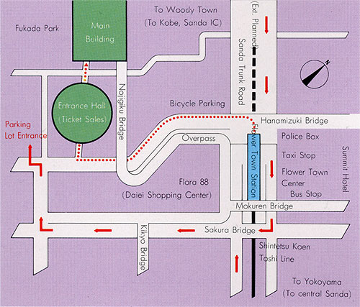

  - 兵庫縣尼崎市立立花南小學
基本資料
網址：http://www.ama-net.ed.jp/school/E24/
地址：兵庫縣尼崎市三反田町２丁目
校長：福田敦子
聯繫人：上谷良一
兵庫縣教育委員會企劃調整課長兼情報教育負責人

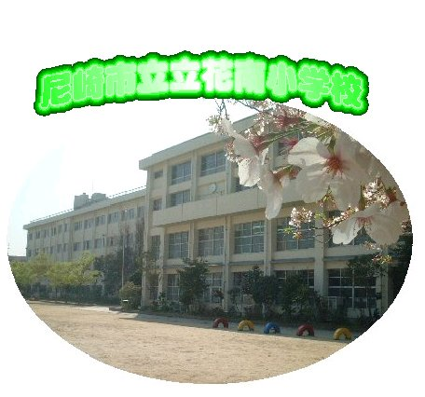

  - 京都府向日市第三向陽小學
基本資料
網址：http://www1.kyoto-be.ne.jp/3kouyou-es/
校長：田村幸明
地址：京都府向日市森本町下森本30
電話：075-932-1003

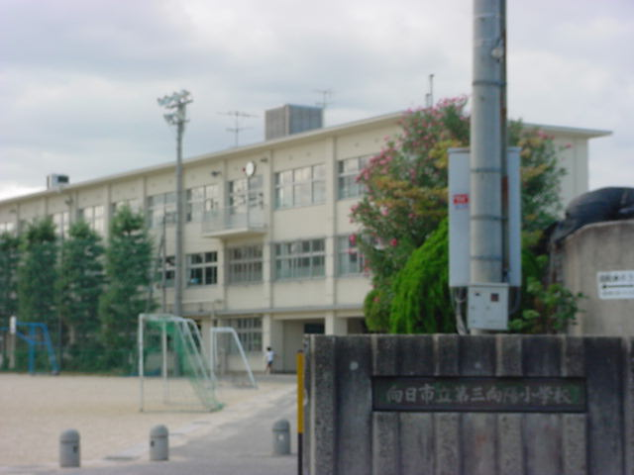

  - 京都立命館大學科學政策部
本參訪團體於2月15日下午2點許抵達立命館大學之藝術調查中心，聽取該校政策科學部細井浩一教授研究團隊對於行動學習結合資料庫系統與遊戲軟體開發之簡報介紹，會議中並有諸多交流，以下簡要說明該校與政策科學部之沿革以及參訪相關成員之介紹。

（一）成員介紹
 | 細井 浩一 教授  立命館大學 政策科學部
專業領域 | 經營學、經營情報學
授課學科 | 經營論、現在企業論
主要著作論文 | 『企業間人的網路』（共著，同文館出版，1997年）  「資訊與工藝學之企業」（專著，1995～96年『政策科学』vol.2-2,vol.3-2）  『經營管理論的歷史與思想』（共著，日本經濟評論社，1992年）
研究主題 | 資訊科技與網路的興起對於經營與社會的變遷與未來

（二）基本資料
單位名稱：立命館大學政策科學部
地址：京都市北區等持院北町56-1
網址：http://www.ritsumei.ac.jp/
電話：075-465-1111
聯絡者：
山下義弘（代表）
藤崎道明（助手）
岩村益典（聯絡）

- 參訪主題說明
      - 參訪主題
根據GPS手機和訊息追記型GIS的共同學習計畫
（GPS携帯電話と情報追記型GIS による共同学習計畫）
～能從地區調查簡單地進行作成地圖的系統的實習課程

二、該計畫參與成員
兵庫縣立大學自然環境科學研究所 中瀨勳 教授
兵庫縣立人和自然博物館自然環境經營研究部 嶽山洋志 研究員
兵庫縣教育委員會丹波教育辦公室教育推進科指導主管 岸田隆博 教授
ARCS股份公司代表董事 山下義弘 教授

三、關鍵字
GPS手機、GIS、共同學習、地區學習、交流學習

四、主題內容
本計畫使用全球定位系統（Global Positioning System, GPS）和地理資訊系統（Geographic Information System, GIS）等平臺介面，並以攜帶電話為輔具，協助學生與教師進行合作學習。而當GPS手機和GIS結合，可瞬間在空間資訊上改變調查結果，而從那些數據的分析，可解決問題並與可同步與其它地區交流，可建構新的學習環境。

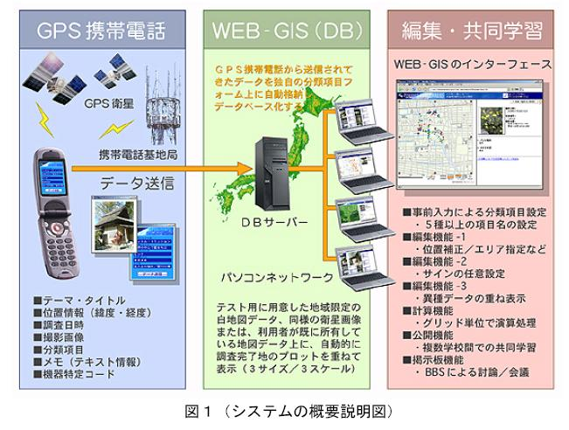

圖 系統的概要說明圖
五、計畫成果
（一）活用地圖的特性：
      - 能留下自己有印象的地區。
      - 能從在地圖上的訊息知道那地區的特性。
      - 能對附加訊息進行多種多樣的分析。
（二）傳達力：
- 不是單向通行的發送訊息，而是能在系統上交換累積，並能促使學習者與教學者及學習者與學習者等多方交流。
- 能促使學習者設法完成照片照相及傳輸訊息之功能。
- 能根據所拍攝相片，將自己的發現表達出來。
- 能用簡短的說明，將自己的感想表達出來。
（三）本系統可應用於歷史、文化、理科、生物及自然等各學科，亦可應用於防災在都市計畫、市場調查等等廣泛的領域課程和研究。

- 考察實錄
(一)兵庫縣立人與自然博物館(http://www.nat-museum.sanda.hyogo.jp/)。

(1)該館副館長暨兵庫縣立大學教授中瀨勳博士親自接待，率領設在館中之研究中心團隊成員一同進行簡報說明。
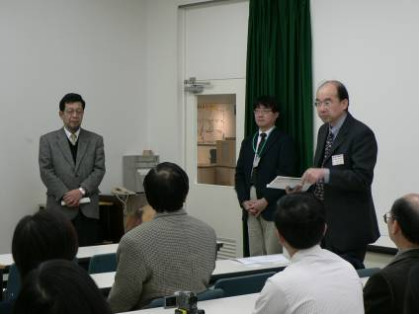

(2)聽取博物館附設研究中心之研究員進行行動學習與博物館結合之相關簡報。
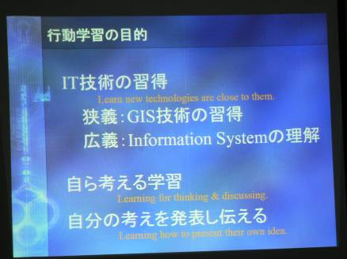

(3)簡報中提及，博物館利用遠距學習與其他縣之中小學進行遠距教學，包含岡山縣、鳥取縣等。
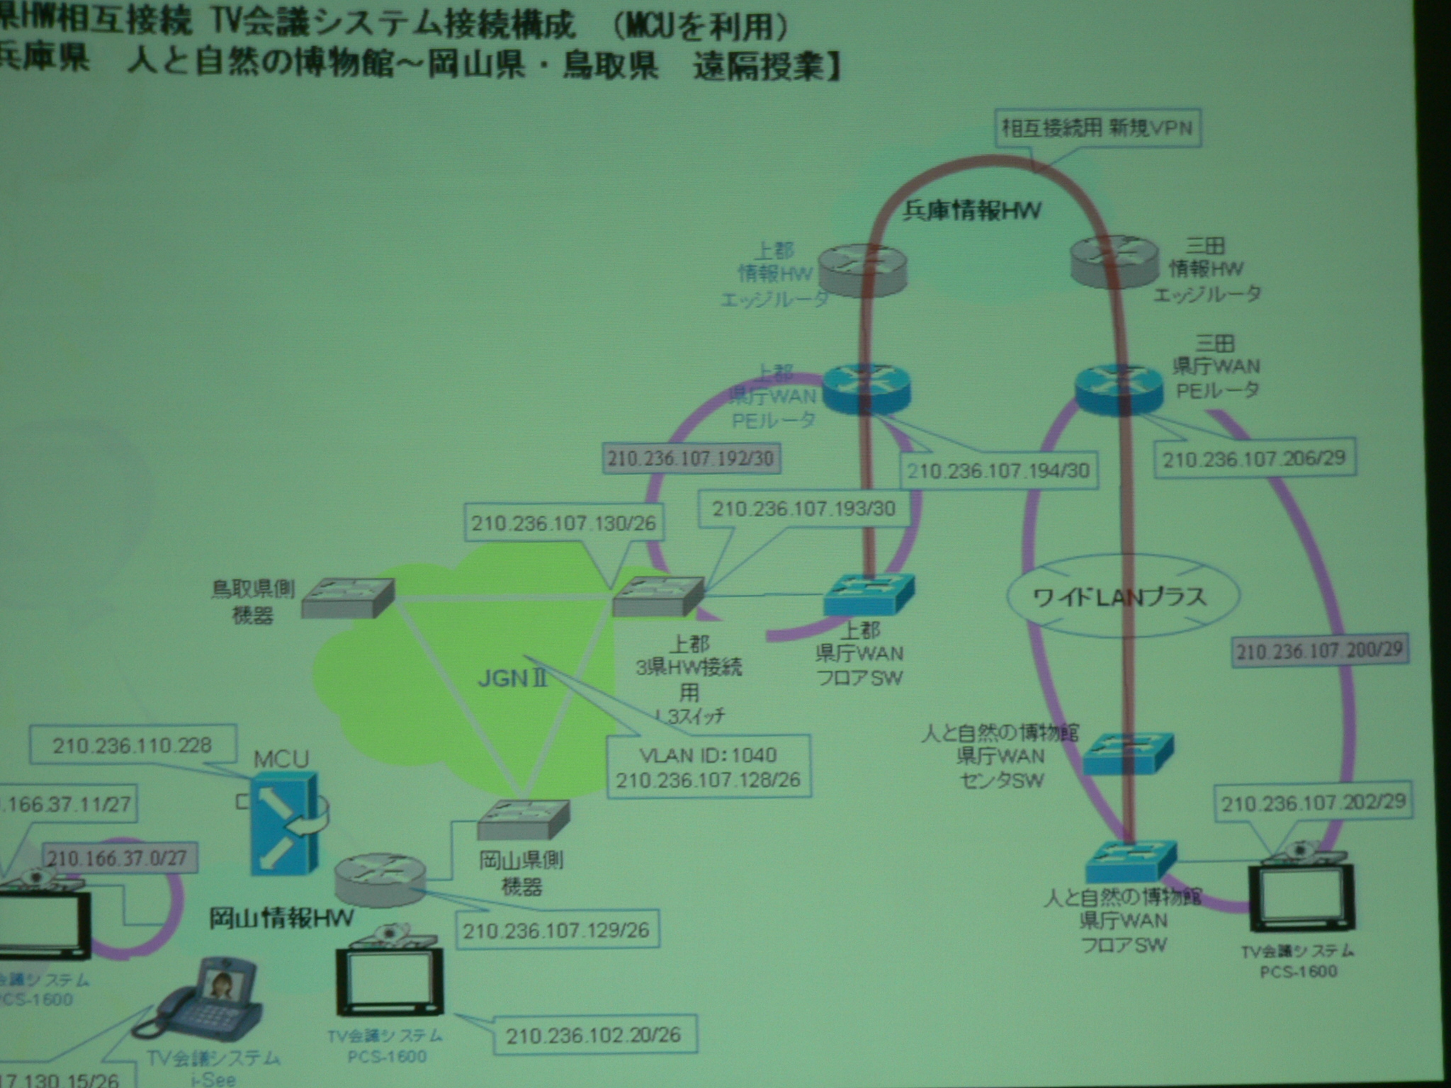

(4)實地參觀博物館應用地理資訊系統（GIS）之研究與結合博物館提供資訊之服務。
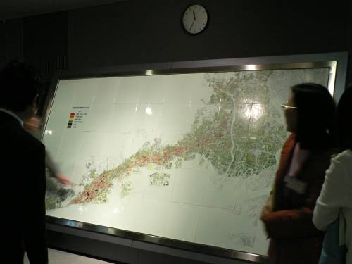
(二)兵庫縣尼崎市立立花南小學(http://www.ama-net.ed.jp/school/E24/)。

(1)小學實地以綜合領域課程之資訊融入教學觀摩現場，包含兵庫教育指導委員會及督學均蒞場，福田敦子校長親自接待。
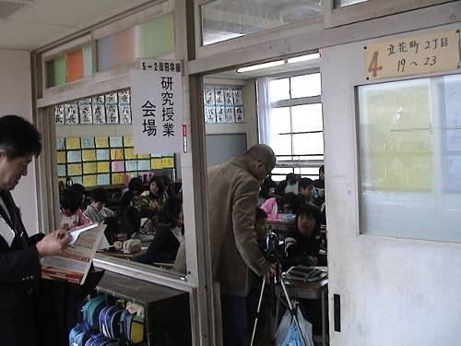

(2)小學教室中資訊融入教學之觀摩現場，學生與教師進行綜合領域課程之防災教學活動。
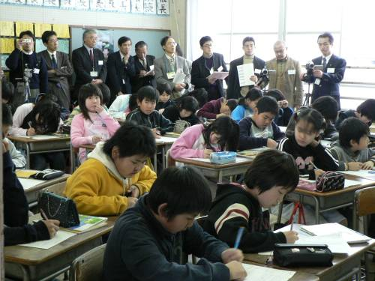

(3)綜合領域課程─學生在教師應用資訊融入防災之教學活動後，撰寫學習活動單。
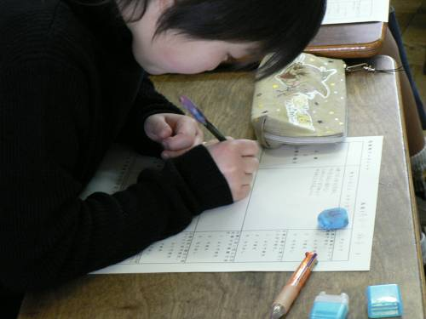

(4)本參訪團於教學現場參觀教學活動紀實，後方為兵庫市教育指導委員會督學及成員。
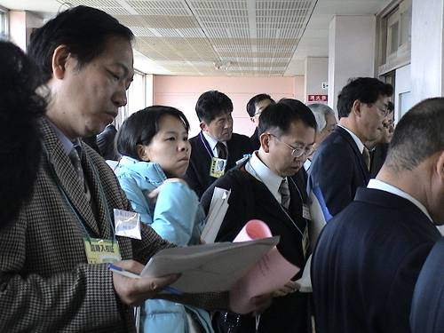

(三)京都府向日市第三向陽小學(http://www1.kyoto-be.ne.jp/3kouyou-es/)。

(1)田村幸明校長及京都教育指導委員會共同歡迎本參訪團的到來。
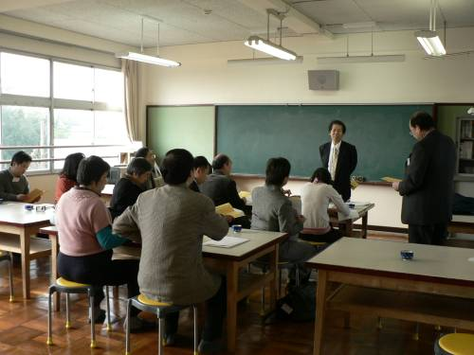

(2)計畫主持人山下義弘教授說明該計畫以手機輔助學習情形。
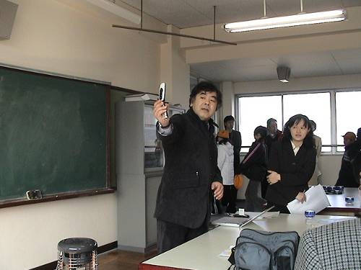

(3)教學活動—授課教師向學生說明如何使用手機之GPS功能輔助學習，現場並有京都媒體進行採訪。
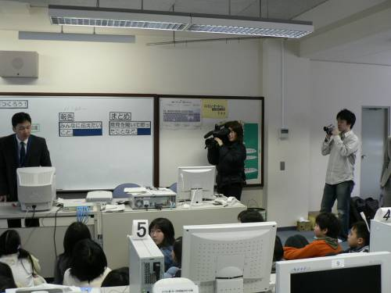

(4)教學活動—學生演練放學回家途中所遭遇的危險路況，以手機攝影並透過GPS上傳。
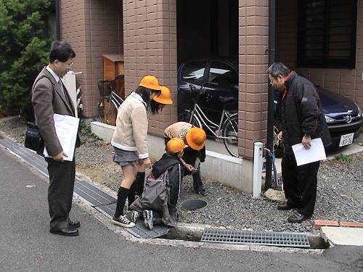

(5)教學活動—學生回到教室說明演練的情形並分享學習心得。
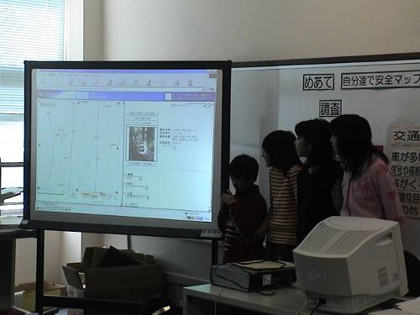

(6)教學活動—系統已同步接收到學生所攝影之相片，並將影像連結GIS系統，形成危險防治資料庫。
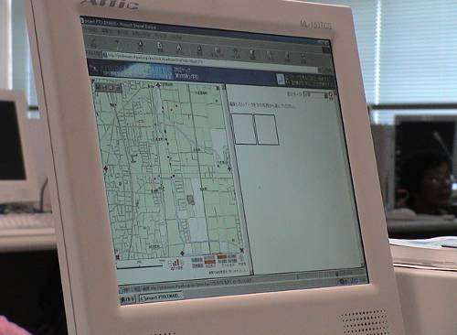

(7)教學活動—全體同學向參訪團分享學習心得，融合國際理解教育。
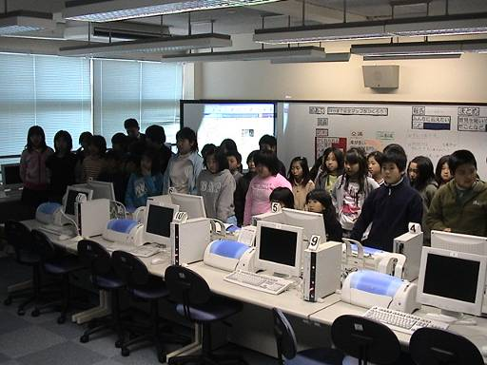

(8)本參訪團成員於該校與校長及京都教育委員會指導等合影。
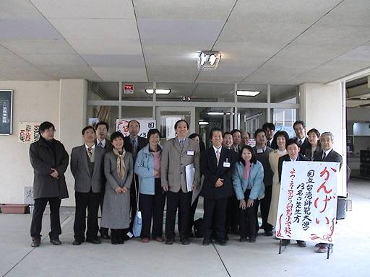
(四)京都立命館大學科學政策部(http://www.ritsumei.ac.jp/)。

(1)聽取立命館大學與ARCS株式會社合作開發之行動學習相關研究及應用簡報。
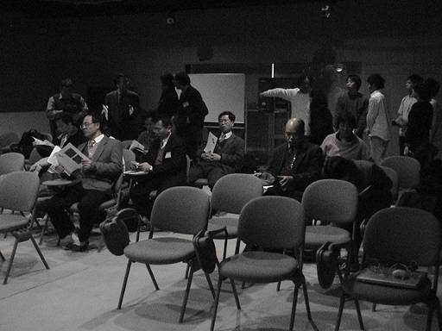

(2)立命館大學政策科學部細井浩一教授之相關簡報。
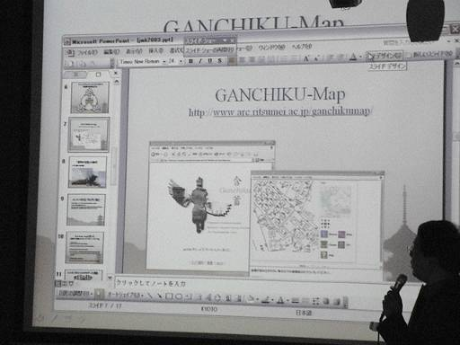
- 參訪心得與建議
本次參訪活動中，藉由實地參觀日本「The E square Advance(e2a) Project 」計畫中參與學校之相關設施與配套方案，瞭解行動學習輔具應用於教學模式之經驗。而藉由與日本學者與實務專家共同交流分享，可進一步探討推動行動學習對於使用者身心影響之層面，對於我國推動行動學習之相關措施，可作為計畫未來發展之參考。參訪心得綜述如下：
(1)日本於推動行動計畫時多以研究機構及學術單位為申請者，並整合多項資源進行實驗計畫，與我國由國科會補助各部會進行數位學習之專案型式相近，且以總體計畫方式將分項計畫統籌於電子媒體上進行推廣，對於計畫之擴散有所助益。
(2)受訪國小均位於郊區，顯示日本推動行動學習乃以資訊較不足之地區率先實驗，類似於我國推動縮短城鄉數位落差之概念。
(3)日本教育資源中心統籌執行進行教師資訊能力之提昇與資訊素養之建立，並建構系統化教材、教案，可資我國借鏡。

本次參訪後續建議，以對日本後續資料蒐集之建議所主，說明如下：
(1)根據此行觀察日本推動行動學習之規劃與執行具體做法，計畫實際推動後對於師生之生理及心理所產生之可能影響，以及師生應具備之資訊素養等情況，可進一步蒐集資料深入進行瞭解。
(2)日本在計畫推動後對於學生學習成效之提昇與實質效益，研究團隊可繼續追蹤觀察之。
(3)日本「The E square Advance(e2a) Project e2 advance」計畫中包含多項實驗計畫，如下表。除本次參訪主題之外，可持續瞭解其他與行動學習相關之應用實例，以及推動單位之詳情，以進一步瞭解行動通訊技術應用於教學之現況發展。
編號 | 計畫名稱 | 申請團體名稱
1 | 數位TV互聯網上書寫地區防止犯罪 | 松下電器産業株式會社
2 | 利用PC指導改善兒童認字‧書寫雙重障礙 | 兵庫教育大學
3 | 錄影帶傳達收藏夾公告版介面開發 | 岡山縣情報教育中心
4 | 根據GPS手機和訊息追記型GIS的共同學習 | 兵庫縣立人與自然博物館
5 | 活用IC標誌與手機終端之數位圖形支援 | NPO法人寬帶學校協會
6 | 家庭學習支援系統 | 先進教育訊息環境整備推進協議會
7 | 活用IT結晶技術機器人之先進資訊教育 | 富士通股份公司大分軟體實驗室
8 | 高機能手機作為移動智慧型終端機的學習支援系統 | NPO法人資訊網路教育活用研究協議會
9 | 確切連結學校與家庭網路以提昇學習能力 | 祇遙市區域教育委員會

